Muratter/Vers 1.0

チャットシステム

要件定義仕様書

内容確認段階：　Document Version: 1.0 (2019/5/31)

# 1, 概　要

## 1.1 システム名称について

プログラム名称： Murata’s Twitterの下線部分を拾って、Muratter（ムラッター）とした。（Ruby on RailsのWEBプログラムとして作成する。）

また、日本語表記のシステム名称は、本書において「チャットシステム」とした。

Muratterの「村」には、狭いチャットグループを形成する「ムラ」の意味も持つものとした。

また、この文書を「本仕様書」とし、本仕様書においては、以下「本システム」と称する。

## 1.2 システムの目的

このシステムは、法政大学大学院における「Ruby言語によるオブジェクト指向WEB設計」の授業課題として開発する。

通常のチャットシステムで、既存の「チャット」内容をグループ化してチャットルーム内のメインのトピクスから分離して「サブ」の「狭いムラ」を形成し、チャットループ内のメインの内容の繋がりをわかりやすく、階層化することを特徴とする。

これらの機能を、授業に参加した学生が「設計」し、作業分担を行なって連携して実装する、その過程を体験すること自体を目的とし、システム自体は特定の目的を有さない。

設計経験を積むことが目的であるため、システムの「要件」については流動的に変わることもあるものとする。

## 1.3 システムの連携

想定しない。

# 2, 機能概要と用語の定義

2.1 機能概要

1. システムへの参加

現在、仕様は未定である。

自己登録制？申請して承認を待つ？

1. ログイン認証

IDとパスワードの入力でシステムにログインする。

ログイン状態を保持する？

1. ポータル画面

現在、仕様は未定である。

ログインするとまずチャットルームの一覧が表示される？

特定のチャットルームに参加している場合、最初からチャットルームを開く？

ログアウトした際に、最後の状態を保存する？

1. チャットルームの一覧／検索

現在、仕様は未定である。

特定のチャットルームへの「参加」は自由に出来る？

「管理人」への申請が必要？

1. チャットルームの作成

現在、仕様は未定である。

誰でもチャットルームを作れる？手順は？流れは？

1. チャットの一覧（チャット本体）

現在、仕様は未定である。

タイムライン表示？

サブチャットがある場合、メインのチャット（タイムライン？）でどのように表示する？  
サブチャットに移る場合の操作は？サブチャットからメインに戻る場合の操作は？

ページネーションはどうする？

1. サブチャットの一覧

現在、仕様は未定である。

サブチャット

1. その他の機能

現在、仕様は未定である。

2.2 用語の定義

1. ユーザ(user)

システムの利用者であり、チャットを行う者を指す。

1. チャット(chat)

ユーザの、１回の書き込みの単位。

1. チャットルーム(chatroom)

一つのトピックスについて、一連の流れをまとめた画面単位。チャットは必ずチャットルームに属する。

1. スタンプ(stamp)

メッセージ性のある画像で、チャットに対して括り付けられる。

チャットした本人が使用する場合と、別のユーザが応答としてスタンプを使用する場合がある。

# 3, データベース・スキーマ

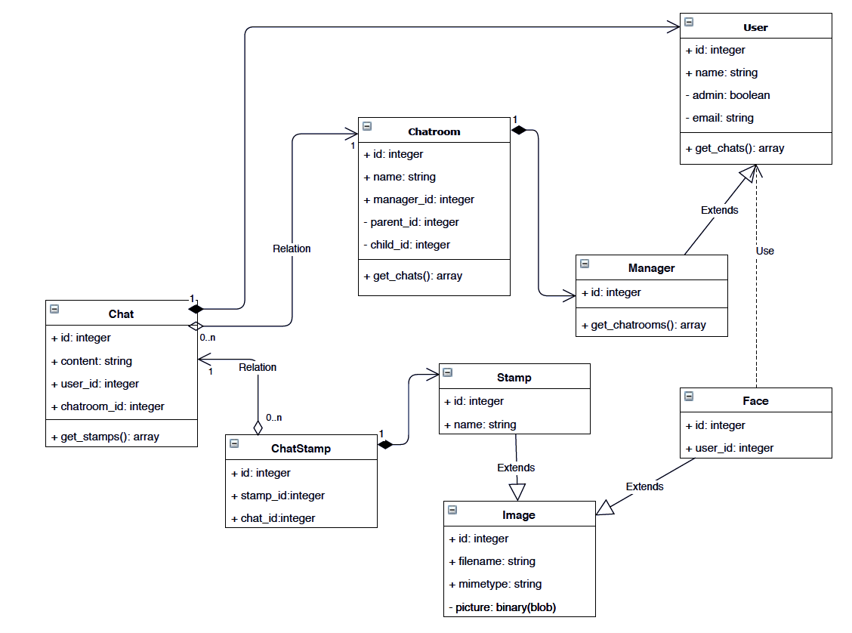

# 4, 画　面

1. ポータル画面

ログインしていない状態で、何を表示するか。（未定）

1. ログイン画面
2. ユーザ管理画面
3. チャット画面

# 5, 機　能

1. 複数のチャットをまとめてサブチャットとする機能

詳細未定

以上